GAMBARAN PENGETAHUAN DAN SIKAP KELUARGA
DALAM PEMENUHAN KEBUTUHAN PERSONAL HYGIENE
PADA PASIEN PASCA STROKE
TAHUN 2020

KARYA TULIS ILMIAH
Diajukan untuk Menyelesaikan Program Studi Diploma III Keperawatan
Pada Jurusan Keparawatan Politeknik Kesehatan Kemenkes Bandung

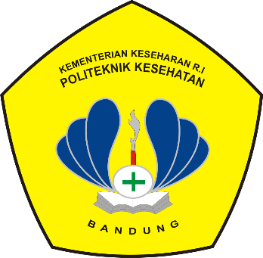

Disusun Oleh :
SALMA AMIRA NURUL ZULFA
NIM. P17320117073

PROGRAM STUDI DIPLOMA III KEPERAWATAN
JURUSAN KEPERAWATAN BANDUNG
POLITEKNIK KESEHATAN KEMENKES BANDUNG
2020

